OEA/Ser.G
CP/INF. 6345/11
9 noviembre 2011
Original: inglés

SOLICITUD DEL SECRETARIO GENERAL
PARA INCLUIR EL TEMA “INFORMES VERBALES DE LAS MISIONES DE OBSERVACIÓN ELECTORAL A GUATEMALA Y NICARAGUA” EN EL ORDEN DEL DÍA
DE UNA SESIÓN QUE EL CONSEJO PERMANENTE CELEBRARÁ
EL 15 DE NOVIEMBRE DE 2011

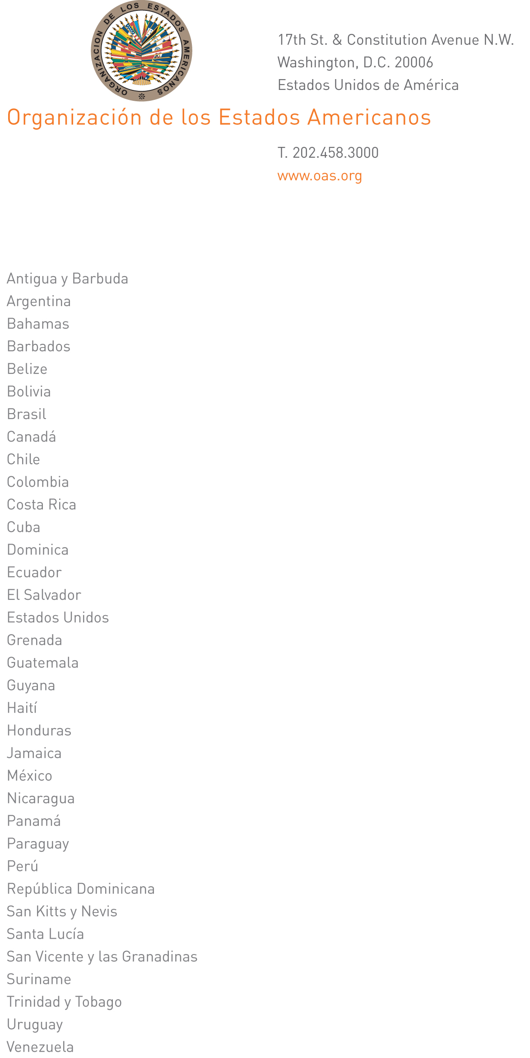

9 de noviembre de 2011

Excelentísimo señor
Bayney R. Karran
Representante Permanente de Guyana
ante la Organización de los Estados Americanos
Presidente del Consejo Permanente
Washington, D. C.
input.doc

Señor Presidente:

Por la presente, me complace solicitar que el tema “Informes verbales de las Misiones de Observación Electoral a Guatemala y Nicaragua” sea incluido en el orden del día de una sesión del Consejo Permanente que podría ser programada para la tarde del martes, 15 de noviembre de 2011.

Los informes serían presentados por el Jefe de la Misión de Observación Electoral para Guatemala, señor José Octavio Bordón, y el Jefe de la Misión de Observación Electoral para Nicaragua, señor Dante Caputo.

Aprovecho la oportunidad para reiterar a Vuestra Excelencia las seguridades de mi más alta y distinguida consideración.

José Miguel Insulza
Secretario General

